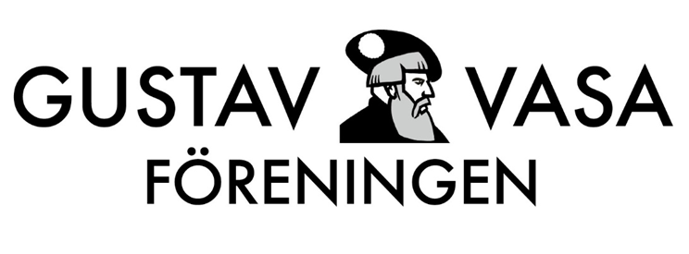
Gustav Vasa föreningens årsmöte 2024-03-21 kl 19:00 i Djäknehallen
Dagordning
- Årsmötets öppnande
- Fastställande att mötet är stadgeenligt utlyst
- Val av mötesordförande
- Val av mötessekreterare
- Val av justerare
- Fastställande av röstlängd
- Föredragning av verksamhetsberättelse/årsredovisning för 2023
- Föredragning av balans- och resultatrapport 2023
- Föredragning av revisionsberättelse för 2023
- Behandling av ansvarsfrihet för styrelsen
- Föredragning av styrelsens förslag till
  - Verksamhetsplan för 2024
  - Budget för 2024
  - Årsavgift för verksamhetsåret 2024
- Förslag från medlemmar
- Val av ordförande för 2024
- Val av styrelseledamöter, suppleanter och revisor för 2024
- Val av medlemmar i valberedning för 2024
- Övriga frågor
- Årsmötets avslutande

Välkomna

